**[Муниципальный этап соревнований по баскетболу 3х3 в рамках краевого проекта «Президентские спортивные игры» среди школьников Енисейского района 2007-2009 г.р.](https://www.en-edu.ru/index.php/novosti/263-munitsipalnyj-etap-sorevnovanij-po-basketbolu-3kh3-v-ramkakh-kraevogo-proekta-prezidentskie-sportivnye-igry-sredi-shkolnikov-enisejskogo-rajona-2007-2009-g-r)**

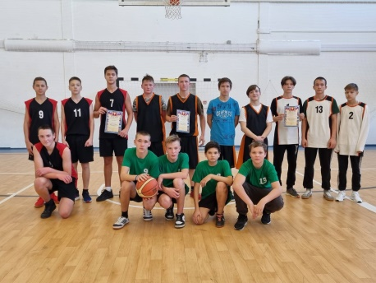

**01.11.2022**состоялся муниципальный этап соревнований по баскетболу 3х3 в рамках краевого проекта «Президентские спортивные игры» среди школьников Енисейского района 2007- 2009 г.р.

В соревнованиях приняли участие 10 команд из следующих общеобразовательных учреждений:  МБОУ Абалаковская СОШ № 1,МБОУ Верхнепашинская СОШ № 2, МБОУ Новокаргинская СОШ № 5, МБОУ Усть-Кемская СОШ № 10, МБОУ Шапкинская СОШ № 11, МБОУ Подгорновская СОШ № 17, МБОУ Погодаевская СОШ № 18 имени А.С. Соколова, МБОУ Потаповская СОШ № 8 имени В.А. Паукова, МБОУ Подтесовская СОШ № 46, МБОУ Озерновская СОШ № 47, МБОУ Погодаевская СОШ № 18 им А.С. Соколова,

В результате соревнований в командном зачете места распределились следующим образом.

Среди девушек:

1 место- МБОУ Озерновская СОШ № 47;

2 место- МБОУ Верхнепашинская СОШ №2;

3 место- МБОУ Усть-Кемская СОШ № 10;

среди юношей:

1 место- МБОУ Верхнепашинская СОШ №2;

2 место- МБОУ Потаповская СОШ № 8 имени В.А. Паукова;

3 место- МБОУ Погодаевская СОШ № 18 имени А.С. Соколова.

     Поздравляем победителей и призеров муниципального этапа соревнований по баскетболу 3х3 в рамках краевого проекта «Президентские спортивные игры» среди школьников Енисейского района!